
Администрация (исполнительно-распорядительный орган)
сельского поселения «Село Грабцево»

Калужской области

ПОСТАНОВЛЕНИЕ

от 11 ноября 2024 года № 210

с. Грабцево

О проведении открытого аукциона
на право заключения договора на размещение
нестационарного торгового объекта
на территории сельского поселения «Село Грабцево»

В соответствии с Гражданским кодексом Российской Федерации, Федеральным законом от 06.10.2003 года № 131-ФЗ «Об общих принципах организации местного самоуправления в Российской Федерации», Федеральным законом от 28.12.2009 года № 381-ФЗ «Об основах государственного регулирования торговой деятельности в Российской Федерации», Уставом муниципального образования сельского поселения «Село Грабцево», постановлением от 23.10.2024 №206 «Об утверждении Положения о порядке размещения нестационарных торговых объектов на территории сельского поселения «Село Грабцево»», администрация сельского поселения «Село Грабцево»
ПОСТАНОВЛЯЕТ:
- Провести открытый аукцион на право заключения договора на размещение нестационарного торгового объекта на территории сельского поселения «Село Грабцево» (далее – аукцион).
- Утвердить:
2.1. Извещение о проведении аукциона согласно приложению 1;
2.2. Аукционную документацию согласно приложению 2;
2.3. Состав комиссии по проведению аукциона согласно приложению 3.
3. Опубликовать в официальном печатном издании - газете «Ферзиковские вести» и разместить на официальном сайте сельского поселения www.grabcevo-r40.gosweb.gosuslugi.ru извещение о проведении аукциона.
4. Настоящее распоряжение вступает в силу с момента его принятия.
5. Контроль за исполнением настоящего распоряжения оставляю за собой.

Глава администрации
сельского поселения
«Село Грабцево» Т.А. Елисеева
Приложение № 1 к постановлению
администрации сельского поселения «Село Грабцево»
от 11.11.2024 № 210

ИЗВЕЩЕНИЕ О ПРОВЕДЕНИИ АУКЦИОНА
на право заключения договора на размещение нестационарного торгового объекта на территории сельского поселения «Село Грабцево»

Управление экономики и имущественных отношений сельского поселения «Село Грабцево» извещает о проведении аукциона в электронной форме на право заключения договоров на размещение нестационарных торговых объектов на территории сельского поселения «Село Грабцево» (далее – аукцион).
Аукцион проводится в соответствии с постановлением администрации сельского поселения «Село Грабцево» от 23.10.2024 №206 «Об утверждении положения о порядке размещения нестационарных торговых объектов на территории сельского поселения «Село Грабцево», размещенным на сайте www.grabcevo-r40.gosweb.gosuslugi.ru.
Средства платежа: денежные средства в валюте Российской Федерации (рубли).
Информация об аукционе
Продавец права на заключение Договора | Администрация сельского поселения «Село Грабцево» Место нахождения и почтовый адрес: 249126, с. Грабцево, ул. Советская, д.2, тел. (48437) 53-801. Официальный сайт: www.grabcevo-r40.gosweb.gosuslugi.ru
Организатор аукциона, контактное лицо | Администрация сельского поселения «Село Грабцево»  Место нахождения и почтовый адрес: 249126, с. Грабцево, ул. Советская, д.2, тел. (48437) 53-801.  Официальный сайт: www.grabcevo-r40.gosweb.gosuslugi.ru  Глава администрации сельского поселения «Село Грабцево» -  Елисеева Татьяна Алексеевна
Форма торгов | Торги проводятся офлайн в здании администрации сельского поселения «Село Грабцево»
Предмет аукциона | Право заключения договора на размещение нестационарного торгового объекта на территории сельского поселения «Село Грабцево» (далее – Договор) с периодом функционирования нестационарного торгового объекта (далее - Объект): Лот № 1 с 16.12.2024 по 15.12.2029  Установка Объекта, в соответствии с техническими характеристиками, указанными в приложении 4 к аукционной документации, в соответствии со схемой размещения нестационарных торговых объектов на территории сельского поселения «Село Грабцево», утвержденной постановлением администрации сельского поселения от 23.10.2024 №206 (размещена на официальном сайте www.grabcevo-r40.gosweb.gosuslugi.ru), нормами действующего законодательства, при условии соблюдения при установки Объекта охранных зон организаций эксплуатирующих сети, обеспечив ширину второстепенного проезда на прилегающую территорию не менее 5 м.) по адресному ориентиру:  Лот № 1: с. Воскресенское, ул. Центральный Бульвар;
Начальная (минимальная) цена по Договору (за весь период размещения и эксплуатации) | Лот № 1: 104 400 руб.
Шаг аукциона | Величина повышения начальной цены лота (шаг аукциона) составляет 5% от начальной (минимальной) цены по Договору (за весь период размещения и эксплуатации).  Лот № 1: 5220 руб.
Критерии определения победителя аукциона | Победителем аукциона по лоту признается участник сделавший наибольшее предложение по цене за право заключения договора на размещение нестационарного торгового объекта по лоту.
Срок, место предоставления аукционной документации | Аукционная документация предоставляется со дня опубликования и размещения на официальном сайте извещения о проведении аукциона по заявлению лица, претендующего на участие в аукционе, в течение двух рабочих дней со дня получения соответствующего заявления по адресу: 249126, с. Грабцево, ул. Советская, д.2, тел. (48437) 53-801.
Срок, предоставляемый для заключения Договора | В течение 10 рабочих дней с момента подведения итогов аукциона
Форма заявки | Для участия в аукционе заявители заполняют заявление на участие в аукционе в свободной форме по адресу: 249126, с. Грабцево,  ул. Советская, д.2, тел. (48437) 53-801.
Перечень документов, прилагаемых к заявке, и требования к их оформлению | К заявке на участие в аукционе прилагаются следующие документы, составляющие ее неотъемлемую часть:  а) копии содержащихся в регистрационном деле юридического лица учредительных документов;  б) копия документа, подтверждающего факт внесения записи о юридическом лице в Единый государственный реестр юридических лиц;  в) копия листа записи Единого государственного реестра индивидуальных предпринимателей;  г) копия свидетельства о постановке юридического лица или индивидуального предпринимателя на учет в налоговом органе;  д) документы, подтверждающие полномочия лица на осуществление действий от имени заявителя:  - для юридического лица - документ, подтверждающий полномочия лица на осуществление действий от имени заявителя - юридического лица (копия решения о назначении или об избрании либо приказа о назначении физического лица на должность, в соответствии с которым такое физическое лицо обладает правом действовать от имени заявителя без доверенности (далее - руководитель), либо доверенность на осуществление действий от имени заявителя, заверенную надлежащим образом). В случае если указанная доверенность подписана лицом, уполномоченным руководителем заявителя, заявка на участие в аукционе должна содержать также документ, подтверждающий полномочия такого лица;  - для индивидуального предпринимателя - нотариально заверенная копия доверенности либо копия такой доверенности с обязательным представлением для сверки оригинала доверенности при подаче документов, если от имени заявителя (индивидуального предпринимателя) действует иное лицо;  Документы, указанные в подпунктах б) - г) настоящего пункта,  заявитель вправе представить самостоятельно.
Порядок проведения аукциона и определения победителя | Порядок проведения аукциона и определения победителя указаны в разделе 3 Положения о порядке размещения нестационарных торговых объектов на территории сельского поселения «Село Грабцево», утвержденного постановлением администрации сельского поселения «Село Грабцево» от 23.10.2024 № 206.
Время, дата и место приема заявок | При исчислении сроков, указанных в настоящем информационном сообщении, принимается время сервера электронной торговой площадки – московское.  Прием заявок осуществляется в здании администрации сельского поселения «Село Грабцево».  Дата и время начала приема заявок: 15 ноября 2024 года в 12-00 часов.  Дата и время окончания приема заявок: 04 декабря 2024 года в 12-00 часов.
Дата ознакомления с протоколом об итогах рассмотрения заявок и признании заявителей участниками аукциона, либо об отказе в допуске | Администрации сельского поселения «Село Грабцево» по телефону (48437) 53-801.  04 декабря 2024 года после 12-00 часов.
Дата, время проведения аукциона | В здании администрации сельского поселения «Село Грабцево» по адресу: 249126, с. Грабцево,  ул. Советская, д.2, тел. (48437) 53-801.  16 декабря 2024 года c 16-00 часов.
Место, дата и время ознакомления с протоколом о результатах аукциона | В здании администрации сельского поселения «Село Грабцево» по адресу: 249126, с. Грабцево, ул. Советская, д.2, тел. (48437) 53-801, на официальном сайте администрации по адресу: www.grabcevo-r40.gosweb.gosuslugi.ru, в газете «Ферзиковский вести»  с 17 декабря 2024 года с 08-00 часов.

Приложение № 2 к постановлению
администрации сельского поселения «Село Грабцево»
от 11.11.2024 № 2010

АУКЦИОННАЯ документация
на право заключения договора на РАЗМЕЩЕНИе НЕСТАЦИОНАРНого ТОРГОВого ОБЪЕКТа
НА ТЕРРИТОРИИ СЕЛЬСКОГО ПОСЕЛЕНИЯ «СЕЛО ГРАБЦЕВО»
Содержание:

 | Понятия и сокращения, используемые в аукционной документации | 3
1. | Общие сведения | 4
2. | Инструкция по подготовке заявок на участие в аукционе | 6
3. | Порядок подачи и отзыва заявок | 7
4. | Рассмотрение заявок. Критерии определения победителя аукциона. Оценка и сопоставление аукционных предложений. Подведение итогов аукциона. Заключение Договора. | 7
5. | Признание аукциона несостоявшимся | 10
6. | Отмена аукциона | 10
 | Приложение 1 | 11
 | Приложение 2 | 12

Понятия и сокращения, используемые в аукционной документации

В настоящей аукционной документации используются следующие понятия и сокращения:

Аукцион - способ, представляющий собой процедуру последовательного повышения начальной цены договора участниками аукциона, победителем которого признается лицо, предложившее наиболее высокую цену. Проведение аукциона обеспечивается администрацией сельского поселения «Село Грабцево» в режиме реального времени.

Аукционная документация – настоящий пакет документов, содержащий требования к участникам аукциона, нестационарным торговым объектам и определяющий порядок проведения аукциона. Все разделы и приложения к аукционной документации являются ее неотъемлемой частью.

Аукционная комиссия – комиссия по проведению аукциона, утверждаемая администрацией сельского поселения (далее - комиссия).

Договор на размещение объекта – договор на право размещения нестационарного торгового объекта, заключаемый организатором аукциона с победителем аукциона (далее - Договор).

Заявка на участие в аукционе – комплект документов, представленный заявителем
на аукцион в соответствии с требованиями аукционной документации.

Организатор аукциона – администрация сельского поселения «Село Грабцево».

Победитель аукциона – участник аукциона, предложивший наиболее высокую цену за право заключения договора на размещение объекта.

Продавец права на заключение Договора - администрация сельского поселения «Село Грабцево».

Участник аукциона – юридическое лицо, индивидуальный предприниматель, самозанятый гражданин подавшие заявку для участия в аукционе и допущенные к участию в аукционе.

1. Общие сведения

В соответствии с Гражданским кодексом Российской Федерации, Федеральным законом от 06.10.2003 № 131-ФЗ «Об общих принципах организации местного самоуправления в Российской Федерации», Федеральным законом от 28.12.2009 № 381-ФЗ «Об основах государственного регулирования торговой деятельности в Российской Федерации», постановлением от 23.10.2024 №206 «Об утверждении схемы размещения нестационарных торговых объектов на территории сельского поселения «Село Грабцево», постановлением администрации сельского поселения «Село Грабцево» от 23.10.2024 №206 «Об утверждении положения о порядке размещения нестационарных торговых объектов на территории сельского поселения «Село Грабцево»», организатор аукциона объявляет торги в форме открытого аукциона на право заключения договора на размещение нестационарного торгового объекта на территории сельского поселения «Село Грабцево», проходящего офлайн в здании администрации сельского поселения «Село Грабцево».

1.1. Предмет аукциона
Право заключения договора на размещение нестационарного торгового объекта на территории сельского поселения (далее - Договор) с периодом функционирования нестационарного торгового объекта:
Лот № 1 с 16.12.2024 по 15.12.2029
Установка Объекта, в соответствии с техническими характеристиками, указанными в приложении 3 к аукционной документации, в соответствии со схемой размещения нестационарных торговых объектов на территории сельского поселения «Село Грабцево», утвержденной постановлением администрации сельского поселения «Село Грабцево» от 23.10.2024 №206 (размещена на официальном сайте www.grabcevo-r40.gosweb.gosuslugi.ru), нормами действующего законодательства и приложением 1 к аукционной документации по адресному ориентиру:

№ лота | Место размещения  Объекта (адресный ориентир) | Площадь Объекта (кв.) | Период функционирования Объекта  (с ____ по ___) | Специализация  объекта  (с указанием  группы товаров) | Тип объекта
 | с. Воскресенское, ул. Центральный бульвар | 14,5 | с 16.12.2024 по 15.12.2029 | продукция общественного питания | палатка

1.2. Расчет начальной (минимальной) цены по Договору (за период)

Расчёт начальной (минимальной) цены по Договору осуществляется на основании постановления администрации сельского поселения «Село Грабцево» 23.10.2024 №206 «Об утверждении положения о порядке размещения нестационарных торговых объектов на территории сельского поселения «Село Грабцево» и определяется по формуле (в рублях):

РП = БС x П x ПР x К1 x К2 x К3
где БС - базовая ставка платы по договору на размещение нестационарных торговых объектов (объектов бытового обслуживания) на территории сельского поселения в месяц за 1 кв. м для отдельных видов нестационарных объектов;
П - общая площадь нестационарного объекта (кв. м);
ПР - период установки и эксплуатации нестационарного объекта (в месяцах);
К1 - коэффициент, учитывающий территориальное расположение установки и эксплуатации нестационарного объекта;
К2 - коэффициент, отражающий зависимость размера платы от общей площади нестационарного объекта;
К3 - коэффициент, учитывающий вид деятельности нестационарных объектов;

1.3. Условия аукциона

Предложение наибольшего размера платы за право на заключение Договора на весь период размещения,
но не менее:

Лот № 1: 104400 руб.
1.4. Заявители

Заявителями могут быть юридические лица независимо от организационно-правовой формы, формы собственности, места нахождения и места происхождения капитала, индивидуальные предприниматели, самозанятые граждане, которым не запрещено участвовать в аукционе согласно действующему законодательству.

1.5. Получение аукционной документации

Со дня опубликования в официальном печатном издании - газете «Ферзиковский вести» и размещения в сети извещения о проведении аукциона, организатор аукциона на основании заявления лица, претендующего на участие в аукционе, поданного в простой письменной форме организатору аукциона, в течение двух рабочих дней со дня получения соответствующего заявления обязан представить (направить) такому лицу аукционную документацию.

1.6. Внесение изменений в аукционную документацию

Организатор аукциона по собственной инициативе вправе принять решение о внесении изменений в аукционную документацию не позднее чем за пять дней до даты окончания подачи заявок на участие в аукционе. Такое решение опубликовывается в официальном печатном издании - газете «Ферзиковские вести» и размещается в сети Интернет на официальном сайте сельского поселения. При этом срок подачи заявок должен быть продлен таким образом, чтобы с даты размещения на официальном сайте сельского поселения внесенных изменений в извещение о проведении аукциона до даты окончания подачи заявок на участие в аукционе составлял не менее двадцати дней.

1.7. Разъяснение положений документации об аукционе

Любой заявитель вправе направить в письменной форме организатору аукциона запрос о разъяснении положений аукционной документации, организатор аукциона дает разъяснения относительно подлежащих представлению документов до окончания установленного срока приема заявок.
В связи с тем, что в настоящее время отсутствует система подтверждения электронно-цифровых подписей, запросы в виде электронного документа не принимаются.

1.8. Требования к участникам аукциона

а) заявитель не находится в процессе ликвидации или реорганизации в форме выделения или разделения;
б) в отношении заявителя не возбуждено дело о банкротстве;
в) на имущество заявителя не наложен арест и (или) его экономическая деятельность не приостановлена;
г) у заявителя отсутствует задолженность по оплате обязательств по договорам на размещение нестационарных торговых объектов на территории сельского поселения «Село Ферзиково».

2. Инструкция по подготовке заявок на участие в аукционе

Для участия в аукционе заявители заполняют заявление очно в здании администрации сельского поселения «Село Грабцево» по адресу: Калужская область. Ферзиковский район, с. Грабцево, ул. Советская, д. 2
К заявке на участие в аукционе прилагаются следующие документы, составляющие ее неотъемлемую часть:
а) копия документа, подтверждающего факт внесения записи о юридическом лице в Единый государственный реестр юридических лиц;
б) копия листа записи Единого государственного реестра индивидуальных предпринимателей;
в) копия свидетельства о постановке юридического лица или индивидуального предпринимателя на учет в налоговом органе;
г) справка из налогового органа о постановке в качестве самозанятого;
д) документы, подтверждающие полномочия лица на осуществление действий от имени заявителя:
- для юридического лица - документ, подтверждающий полномочия лица на осуществление действий от имени заявителя - юридического лица (копия решения о назначении или об избрании либо приказа о назначении физического лица на должность, в соответствии с которым такое физическое лицо обладает правом действовать от имени заявителя без доверенности (далее - руководитель), либо доверенность на осуществление действий от имени заявителя, заверенную надлежащим образом). В случае если указанная доверенность подписана лицом, уполномоченным руководителем заявителя, заявка на участие в аукционе должна содержать также документ, подтверждающий полномочия такого лица;
- для индивидуального предпринимателя - нотариально заверенная доверенность либо копия такой доверенности, если от имени заявителя (индивидуального предпринимателя) действует иное лицо.
Документы, указанные в подпунктах б) - г) настоящего пункта заявитель вправе представить самостоятельно.

3. Порядок подачи и отзыва заявок

Заявитель не вправе подать более одной заявки на участие в аукционе в отношении предмета аукциона (лота).
Аукционная комиссия отказывает заявителю в признании его участником аукциона в случаях:
а) представленные документы не соответствуют требованиям законодательства Российской Федерации или содержат недостоверные (искаженные) сведения;
б) заявитель не соответствует требованиям, предъявляемым к участнику аукциона

3.1. Срок и место подачи заявок

Заявки подаются в здании администрации сельского поселения по адресу: Калужская область, Ферзиковский район, с. Грабцево, ул. Советская, д. 2.
Дата и время начала приема заявок: 15 ноября 2024 года в 12-00 часов.
Дата и время окончания приема заявок: 04 декабря 2024 года после 12-00 часов.
Организатор аукциона оставляет за собой право продлить срок подачи заявок и внести соответствующие изменения в извещение о проведении аукциона в соответствии с пунктом 1.6 настоящей аукционной документации.
4. Рассмотрение заявок. Критерии определения победителя аукциона. Оценка и сопоставление аукционных предложений. Подведение итогов аукциона.
Заключение Договора

4.1. Рассмотрение заявок на участие в аукционе

Организатор аукциона осуществляет проверку представленных заявителями документов на предмет наличия в них недостоверных сведений.
По окончании проверки заявок организатор аукциона представляет в аукционную комиссию поступившие заявки, перечень поступивших заявок и сведения о результатах такой проверки.
На основании представленных организатором аукциона материалов комиссия рассматривает соответствие заявителей требованиям, предъявляемым к участнику аукциона.
По результатам рассмотрения представленных организатором аукциона материалов и заявок аукционная комиссия принимает решение о признании или непризнании заявителя участником аукциона.
Аукционная комиссия отказывает заявителю в признании его участником аукциона в случаях:
а) представленные документы не соответствуют требованиям законодательства Российской Федерации или содержат недостоверные (искаженные) сведения;
б) заявитель не соответствует требованиям, предъявляемым к участнику аукциона.
Решение аукционной комиссии о допуске к участию в аукционе или об отказе в таком допуске с указанием основания отказа оформляется протоколом об итогах рассмотрения заявок, в котором указываются:
а) все зарегистрированные заявки с указанием имен (наименований) заявителей;
б) имена (наименования) заявителей, признанных участниками аукциона;
в) имена (наименования) заявителей, которым было отказано в признании их участниками аукциона, с указанием основания такого отказа.
Для извещения заявителей о признании их участниками аукциона 28 ноября 2024 года после 12-00 часов, извещение вывешивается на официальном сайте администрации, содержащих сведения о признании заявителей участниками аукциона.
В случае признания 2-х и более заявителей участниками аукциона по лоту аукциона организатор не размещает информацию об участниках аукциона по данному лоту в открытый доступ.

4.2. Критерии определения победителя аукциона

Величина повышения начальной цены лота составляет 5% от начальной (минимальной) цены по Договору (за весь период размещения и эксплуатации).
Победителем аукциона по лоту признается участник сделавший наибольшее предложение по цене за право заключения договора на размещение нестационарного торгового объекта по лоту.
В случае если предложение по цене за право заключения договора на размещение объекта является одинаковым, победителем признается участник аукциона, заявка которого на участие в аукционе по дате и времени поступила на электронную площадку организатору аукциона ранее других заявок на участие в аукционе.

4.3. Дата, время проведения аукциона. Подведение итогов аукциона

Аукцион проходит в здании администрации сельского поселения «Село Грабцево» по адресу Калужская область, Ферзиковский район, с. Грабцево, ул. Советская, д. 2 16 декабря 2024 года c 16-00 часов.
Итоги аукциона оформляются протоколом об итогах аукциона.
В протоколе указываются:
а) наименование аукциона;
б) сведения о месте, дате, времени составления протокола по результатам проведенного аукциона;
в) состав комиссии;
г) имя (наименование) победителя аукциона;
д) аукционное предложение победителя о цене по лоту;
е) сведения о том, что победитель аукциона не выбран (в соответствующем случае);
ж) иные сведения по усмотрению комиссии.
Протокол о результатах аукциона оформляется в 2-х экземплярах и передается комиссией организатору аукциона.
Организатор аукциона в течение 10 рабочих дней с даты формирования протокола о результатах аукциона обеспечивает опубликование извещения о завершении аукциона. Указанное извещение публикуется в тех же источниках, в которых было опубликовано извещение о проведении аукциона.
Для извещения участников аукциона о результатах проведения с 17 декабря 2024 года с 09-00 часов на официальном сайте администрации и в газете «Ферзиковский вести» публикуется информация о результатах аукциона.

4.4. Оплата предмета аукциона и заключение Договора

В срок, указанный в извещении о проведении аукциона, между организатором аукциона и победителем аукциона заключается договор на размещение объекта на срок, установленный аукционной документацией в простой письменной форме.
В случае отказа победителя аукциона от заключения договора на размещение Объекта либо совершения действий, направленных на уклонение от заключения договора на размещение Объекта, в указанный в аукционной документации срок, организатор аукциона в течение 5 рабочих дней заключает договор на размещение Объекта с участником аукциона, сделавшим предпоследнее предложение о цене по лоту аукциона, при наличии его согласия. В указанном случае денежные средства, внесенные победителем аукциона в качестве задатка, не возвращаются.
Заключение договора на размещение Объекта для участника аукциона, сделавшего предпоследнее предложение о цене по лоту аукциона, не является обязательным
Размер оплаты по договору на размещение объекта, заключенному по результатам аукциона, равен цене предмета аукциона, предложенной участником аукциона, с которым заключается данный договор.
Победитель аукциона в течение трех рабочих дней, следующих за днем подписания договора на размещение объекта, производит оплату путем перечисления средств в размере суммы ежемесячного или ежеквартального платежа, определенного в договоре на размещение объекта и представляет организатору аукциона документ, подтверждающий такую оплату.
Оплата предмета аукциона осуществляется в соответствии с законодательством Российской Федерации. Оплата предмета аукциона в рассрочку не допускается.
В случае отказа победителя аукциона от оплаты в вышеуказанные сроки, либо совершения действий, направленных на уклонение от оплаты, организатор аукциона осуществляет действия, направленные на расторжение договора на размещение объекта с победителем аукциона в порядке, установленном действующим законодательством и договором на размещение объекта, и заключает договор на размещение объекта с участником аукциона, сделавшим предпоследнее предложение о цене по лоту аукциона, при наличии его согласия.

5. Признание аукциона несостоявшимся

Аукцион признается организатором аукциона несостоявшимся в следующих случаях:
а) для участия в аукционе подана одна заявка или не подано ни одной заявки;
б) к участию в аукционе допущен только один участник или никто не допущен;
в) ни один из участников аукциона не внес предложение, соответствующее условиям аукциона;
г) отказа или уклонения победителя аукциона и участника аукциона, сделавшего предпоследнее предложение о цене по лоту аукциона, от заключения договора размещения объекта.
В течение 10 рабочих дней со дня принятия решения о признании аукциона несостоявшимся организатор аукциона обеспечивает опубликование извещения о признании аукциона несостоявшимся.
Извещение о признании аукциона несостоявшимся публикуется в тех же источниках, в которых было опубликовано извещение о проведении аукциона.
В случае если аукцион признан несостоявшимся по причине подачи единственной заявки на участие в аукционе либо допуска к участию в аукционе только одного участника, с лицом, подавшим единственную заявку на участие в аукционе, в случае, если указанная заявка соответствует требованиям и условиям, предусмотренным аукционной документацией, а также с лицом, признанным единственным участником аукциона, организатор аукциона обязан заключить договор на условиях и по цене, не менее начальной (минимальной) цены договора (лота), указанной в извещении о проведении аукциона.
Аукцион считается недействительным в случае признания его таковым судом по иску заинтересованного лица.

6. Отмена аукциона

Организатор аукциона вправе отказаться от проведения аукциона не позднее чем за 3 дня до наступления даты его проведения.
Решение об отмене аукциона принимается уполномоченным органом.
Извещение об отказе от проведения аукциона размещается на электронной площадке и на официальном сайте в течение 1 дня с даты принятия решения об отказе от проведения аукциона с последующим опубликованием в ближайшем выпуске официального печатного издания.
Внесенный участниками аукциона задаток подлежит возврату в порядке, утвержденном регламентом выбранной электронной площадки.
Приложение 1
к аукционной документации

№ п/п | Местонахождение НТО  (адресный ориентир) | Группа товаров
1 | с. Воскресенское, ул. Центральный бульвар | продукция общественного питания

СХЕМА
размещения нестационарного торгового объекта на территории
сельского поселения «Село Грабцево

Лот № 1: с. Воскресенское, ул. Центральный бульвар

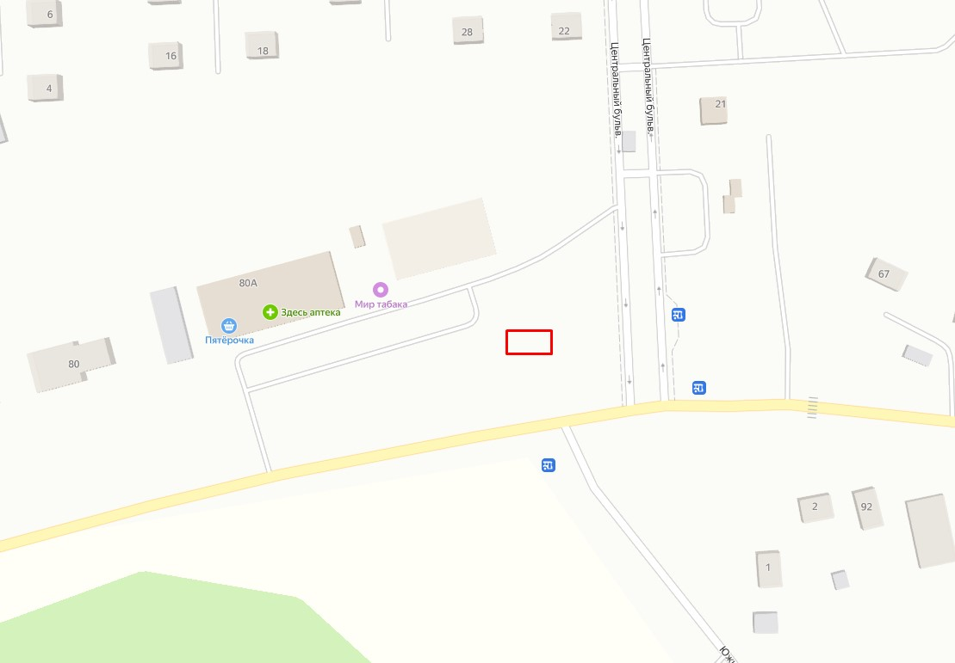

Приложение 2
к аукционной документации

Расчёт начальной (минимальной) цены по договору на установку и эксплуатацию Объекта:

Лот № 1:
Адрес места установки Объекта | Вид Объекта | Базовая ставка (БС) | Площадь м.кв. (П) | Период установки (ПР, в мес.) | К1 | K2 | K3 | Цена, руб.
с. Воскресенское,  ул. Центральный бульвар | палатка | 100 | 14,5 | 60 | 1,5 | 0,8 | 1 | 104 400 руб.

Приложение 3
к аукционной документации

Внешний вид нестационарного торгового объекта

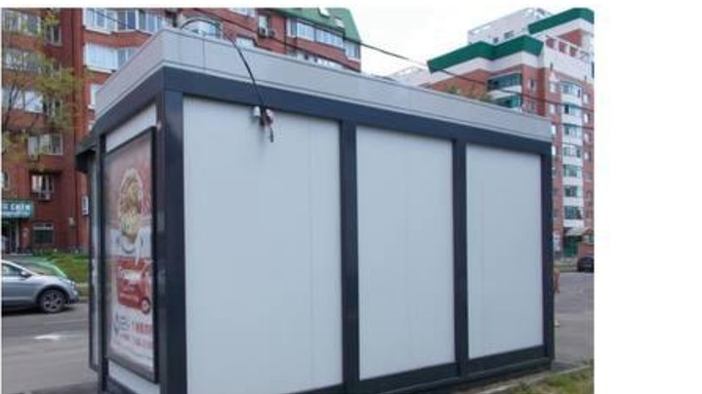

Приложение 4
к аукционной документации

Эскизный проект нестационарного торгового объекта

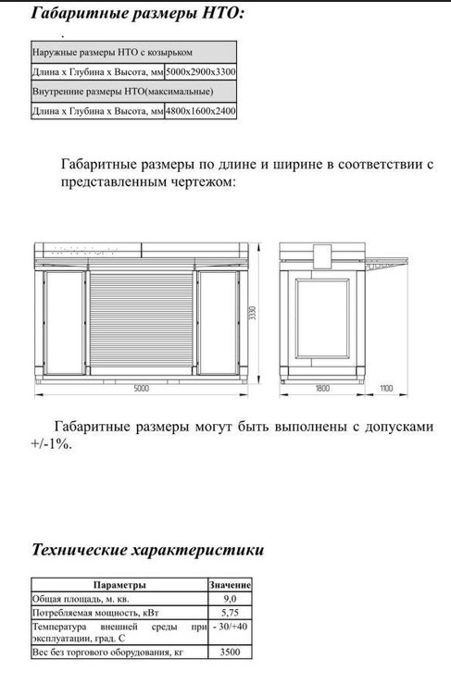

Приложение № 5 к постановлению
администрации сельского поселения «Село Грабцево»
от 11.11.2024 № 210

СОСТАВ КОМИССИИ
по проведению аукциона на право заключения договоров
на размещение нестационарных торговых объектов на территории сельского поселения
«Село Грабцево»

Елисеева  Татьяна Алексеевна | - глава администрации сельского поселения «Село Грабцево», председатель аукционной комиссии
Костюкова  Алена Владимировна | - заместитель главы администрации сельского поселения «Село Грабцево», секретарь аукционной комиссии;
Члены комиссии:  Сузанова  Елена Владимировна  Шипилова Людмила Васильевна  Аксенова Людмила Михайловна | Депутат сельской думы сельского поселения «Село Грабцево»  Депутат сельской думы сельского поселения «Село Грабцево»  Депутат сельской думы сельского поселения «Село Грабцево»

